附件3
莆田市政协八届二次会议
提案提交操作办法二（手机端）

手机端只支持委员提交提案，不支持提案委代录提案，不可打印。
（一）登录惠民宝
1.点击“莆田惠民宝”

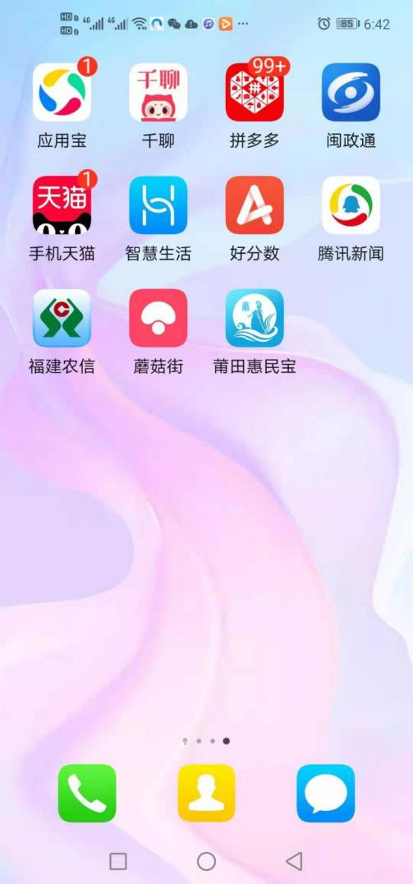
2.点击“我的”--点击登录

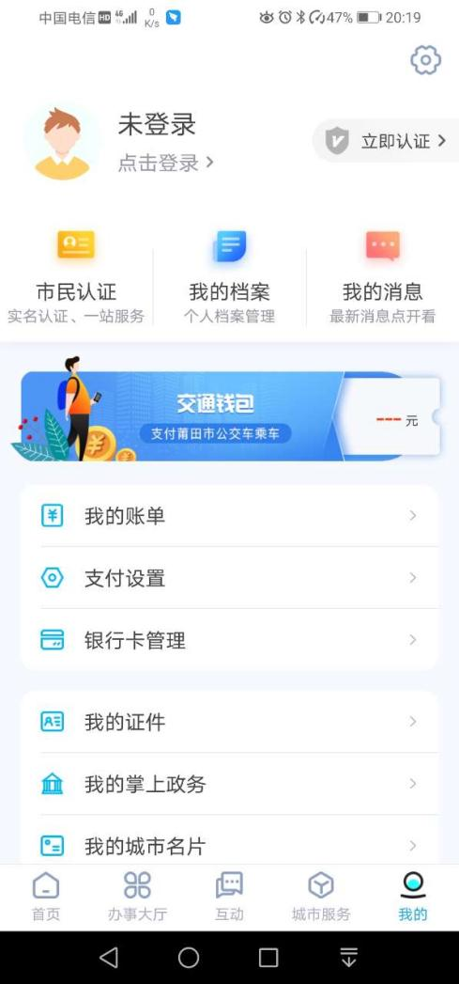
3.选择个人用户--点击“手机动态码登录”--输入手机号码和验证码--点击登录


（二）进入政协云
1.点击惠民宝首页左下角浮标“政务通”，自动进入政协云。

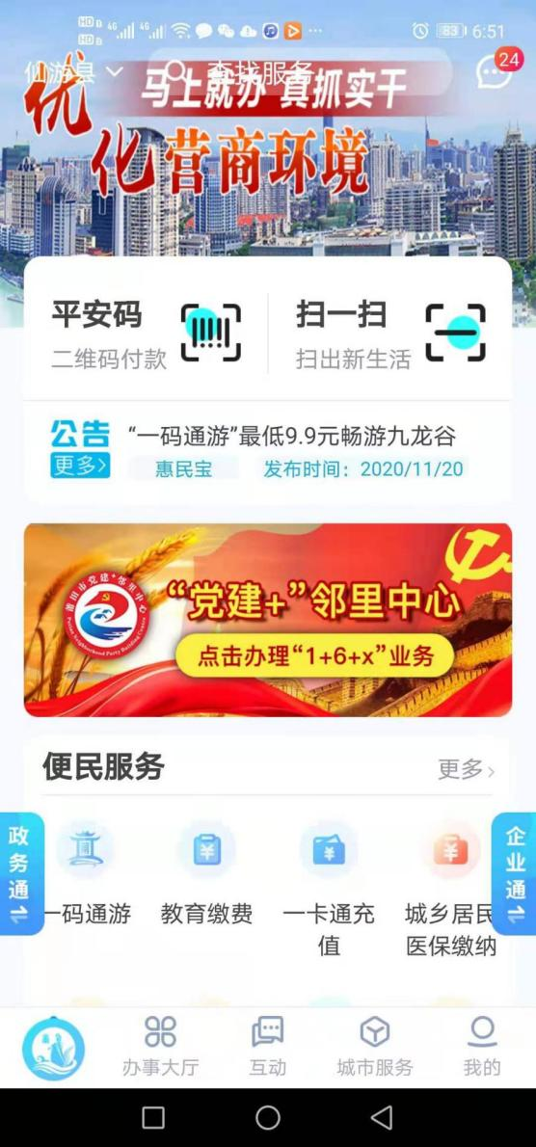
2.在政协云首页中，点击“委员提案”

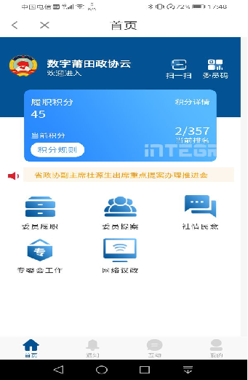

（三）开始撰写提案
1.点击“我要提案”进入，点击“我知道了”

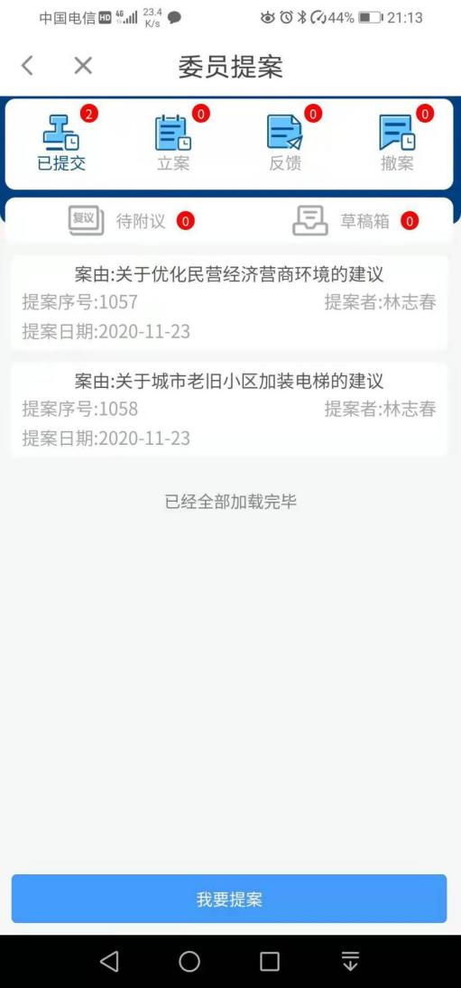

2.开始撰写提案

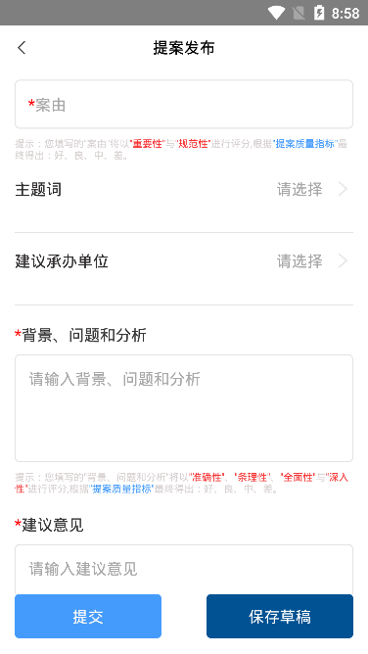

（四）提交提案
1.点击【提交】，完成提案提交

